富荣固收：债市或已有配置性价比
观点：
上周（2025年3月10日至2025年3月14日，下同）债市宽幅震荡和高波动，博弈激烈，利率债收益率短下长上，长端利率回调10BP左右。一季末前后，利率或开启震荡下行，尤其是短端利率下行空间可能较大。
当前债券市场整体估值处于较为舒适的区间，尤其是1年期以内的信用债或已处于右侧交易区间，未来进一步下行的概率较大。但需继续关注隔夜资金价格的走势，目前隔夜资金价格基本维持在1.77%-1.81%的水平。尽管在临近税期的短期阶段，隔夜资金价格可能出现一定波动，但这种波动大概率不会改变债券市场整体的性价比及趋势性表现。长端及超长端债券市场表现尚不稳定，但已逐步展现出一定的性价比。从中长期视角来看，利率整体下行的趋势较为明确。短期内需要关注的主要风险因素是股票市场的波动，其可能对债市产生一定的影响。

1、热点追踪
央行公布的最新金融数据显示，我国1-2月社会融资规模增量累计为9.29万亿元，比2024年同期多1.32万亿元。前两个月人民币贷款增加6.14万亿元；2月末，本外币贷款余额265.6万亿元，同比增长6.8%；2月末人民币贷款余额261.78万亿元，同比增长7.3%。2月末，M1同比增长0.1%，前值0.4%。M2同比增长7.0%，前值7.0%，市场预期7.0%。
数据基本符合预期，政府债券加速发行是支撑社会融资规模增长的主要原因，2月用于化解地方债务的置换债券发行近8000亿元。该数据超过2024年全年的三分之一，比今年1月发行量高出6000亿元以上。另外，企业债券净融资较快增长也对社会融资规模有一定支撑作用。
对于贷款，2月是贷款小月，数据符合预期。2月新增信贷规模同比少增，其中票据融资同比多增，存在票据冲量现象，融资需求较弱。企业、居民的信贷意愿偏弱，且居民提前还贷意愿依然较高。
剔除春节效应影响，M1弱于季节性增长。2月居民较上月持平、企业存款增速小幅改善，2月M1增速回落可能反映了实体部门定存比例有所上行。对于M2，企业存款增速的改善或得益于化债政策的推进。尽管2月财政存款增长整体符合季节性，2月政府债净融资规模约为1.6万亿元，为有历史以来2月政府债净融资最高规模，2月财政支出规模也较以往更高，化债政策继续改善企业流动性。
2月末，M1与M2剪刀差为6.9个百分点，较上月末扩大0.3个百分点，剪刀差连续两个月走扩，实体经济部门信心仍有待进一步提振。

2、上周高频数据
从高频数据看经济小幅改善。基建资金到位速度放缓，或对后续形成工作量有一定影响，地产销售中一、二手房的分化仍在持续，基建和地产建设进度均偏慢。进出口方面，港口表现有所分化。生产方面，钢铁行业持续改善，煤电和石化行业震荡下行。物价方面，水泥价格上涨，蔬菜、农产品略有上涨。布油、原油价格小幅回涨。
美元上周走弱，其他非美货币涨跌互现。截至3月14日，美元指数下行0.15%，在岸人民币涨0.13%，日元跌0.40%，瑞郎跌0.60%，欧元涨0.44%，澳元涨0.31%，英镑涨0.10%。
图一：主要货币变化率
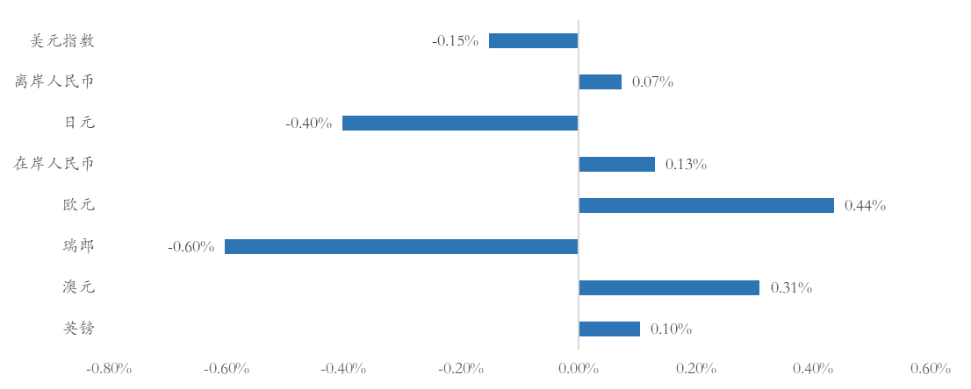
数据来源：wind，富荣基金；统计区间：20250310-20250314
表一：高频数据汇总
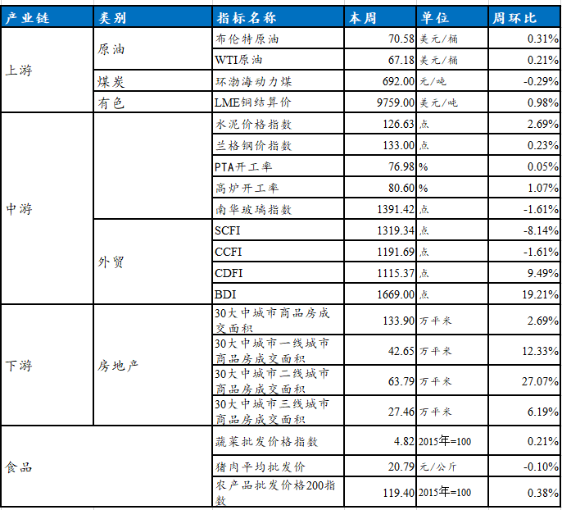
数据来源：wind，富荣基金；统计区间：20250310-20250314

3、上周债券市场
上周资金整体平衡，隔夜价格多在1.7%-1.8%。DR001上行0.6BP至1.80%，DR007上行0.55BP至1.81%，R001上行0.85BP至1.81%，R007上行2.50BP至1.83%。CD:1M下行4.07BP至2.004%，CD:3M下行10BP至1.955%，CD:6M下行8.52BP至1.96%，CD:1Y下行7BP至1.955%。
资金整体不紧，利率债短端企稳，长端震荡偏弱。1Y、5Y、10Y、30Y国债收益率分别较前一周变动+0.82BP、-2.56BP、+3.15BP、+6.5BP至1.5629%、1.6416%、1.8317%、2.04%，资金整体不紧，上周存单下行较多，银行负债压力有所企稳，利率债短端走势较好，上周股债跷跷板效应明显，长端及超长端走势偏弱，呈宽幅震荡走势。
图二：资金面变化
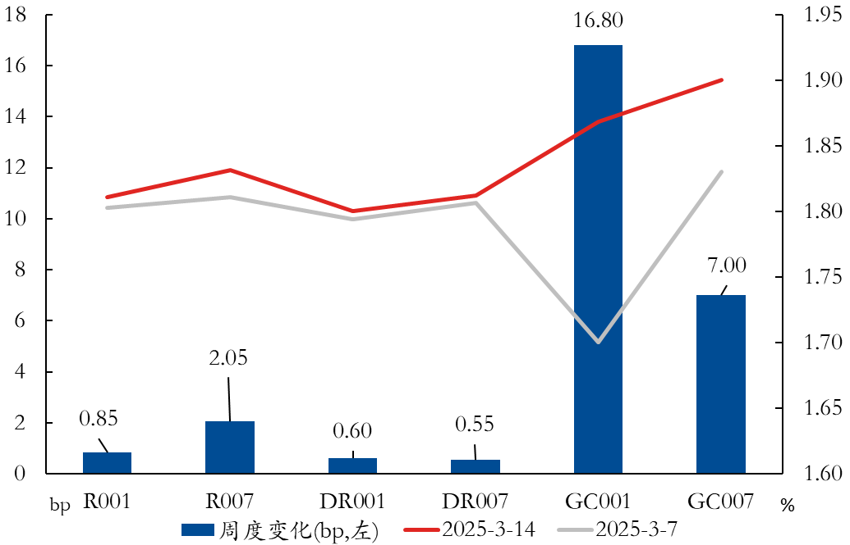
数据来源：wind，富荣基金；统计区间：20250310-20250314
图三：国债周度变化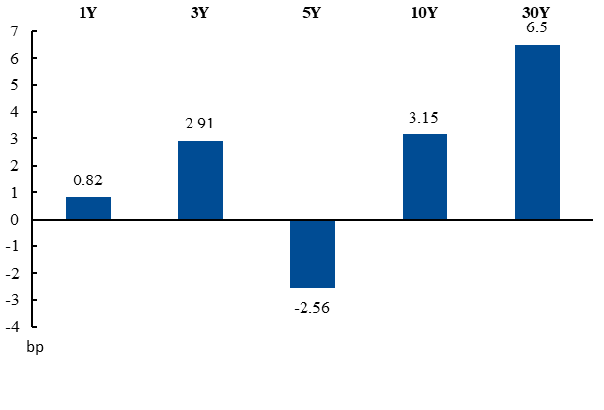数据来源：wind，富荣基金；统计区间：20250310-20250314
经济主题记者会后市场对央行普降预期收敛，收益率向上调整触发基金赎回情绪。央行强调“择机”降准，货币政策数量型工具到期及存单到期量偏大的情况下，银行体系或仍有一定压力。
信用债收益率走势分化，短端出现企稳迹象，中长端表现相对较弱。1-2Y、3Y隐含评级AAA品种中短票收益率下行1-4BP，其余各品种收益率普遍上行1-9BP。利差同样走势分化，除1Y品种利差收窄3-4BP，15Y品种利差收窄1BP以外，其余各品种利差普遍走阔2-9BP。
图四：信用债收益率变化
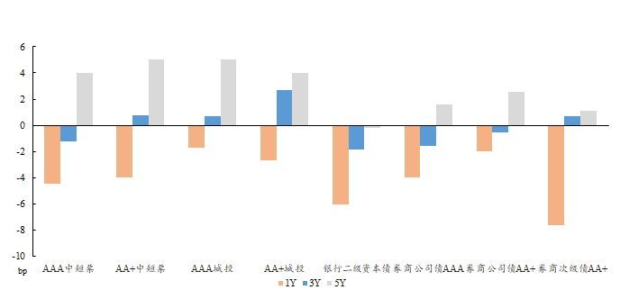
数据来源：wind，富荣基金；统计区间：20250310-20250314
图五：信用利差变化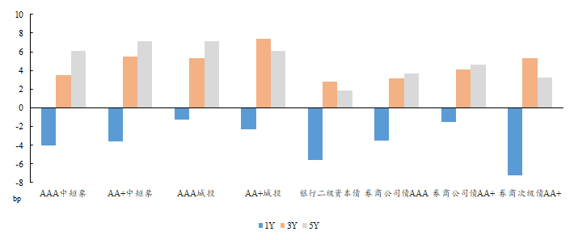数据来源：wind，富荣基金；统计区间：20250310-20250314

风险提示：
1、本材料中的信息均来源于我们认为可靠的已公开资料和合作客户的研究成果，但本公司及研究人员对这些信息的准确性和完整性不作任何保证，也不保证本材料所包含的信息或建议在本材料发出后不会发生任何变更，且本材料仅反映发布时的资料、观点和预测，可能在随后会作出调整。2、本材料中的资料、观点和预测等仅供参考，在任何时候均不构成对任何人的个人推荐。市场有风险，投资需谨慎。

